

РОССИЙСКАЯ ФЕДЕРАЦИЯ

АДМИНИСТРАЦИЯ ГОРОДА АЧИНСКА

КРАСНОЯРСКОГО КРАЯ

П О С Т А Н О В Л Е Н И Е

29.03.2022 г. Ачинск 090-п

|  |
| --- |
| Об утверждении проекта межевания территории земельного участка, расположенного по адресу: Российская Федерация, Красноярский край, Городской округ город Ачинск, г. Ачинск, Юго-Восточный район мкр., земельный участок 61А |

Рассмотрев материалы проекта межевания территории земельного участка, расположенного по адресу: Российская Федерация, Красноярский край, Городской округ город Ачинск, г. Ачинск, Юго-Восточный район мкр., земельный участок 61А, в соответствии с Генеральным планом города Ачинска, утвержденным решением Ачинского городского Совета депутатов от 31.05.2013 № 43-314р «О внесении изменения в решение городского Совета депутатов от 14.10.2005 № 7-29р «Об утверждении Генерального плана города Ачинска», заключением о результатах публичных слушаний, с целью постановки земельного участка на кадастровый учет, руководствуясь статьей 11.3 Земельного кодекса РФ, статьями 45, 46 Градостроительного кодекса РФ, статьей 16 Федерального закона от 06.10.2003 № 131-ФЗ «Об общих принципах организации местного самоуправления в Российской Федерации», статьями 36, 40, 55 Устава города Ачинска, протоколом заседания публичных слушаний по проекту межевания территории земельного участка, расположенного по адресу: Российская Федерация, Красноярский край, Городской округ город Ачинск, г. Ачинск, Юго-Восточный район мкр., земельный участок 61А от 24.03.2022 № 4,

ПОСТАНОВЛЯЮ:

1. Утвердить проект межевания территории земельного участка, расположенного по адресу: Российская Федерация, Красноярский край, Городской округ город Ачинск, г. Ачинск, Юго-Восточный район мкр., земельный участок 61А.

2. Контроль исполнения постановления возложить на первого заместителя Главы города Ачинска С.М. Мачехина.

3. Опубликовать постановление в газете «Ачинская газета» и разместить на официальном сайте органов местного самоуправления города Ачинска: [www.adm-achinsk.ru](http://www.adm-achinsk.ru).

4. Постановление вступает в силу в день, следующий за днем его официального опубликования.

|  |  |
| --- | --- |
| Исполняющий полномочия  Главы города Ачинска | С.М. Мачехин |

Приложение

к постановлению администрации города Ачинска

от 29.03.2022 № 090-п

Проект межевания территории земельного участка, расположенного по адресу: Российская Федерация, Красноярский край, Городской округ город Ачинск, г. Ачинск, Юго-Восточный район мкр., земельный участок 61А

Основная цель разработки проектной документации состоит в определении местоположения границ земельного участка, образуемого для строительства многоквартирного дома.

Образуемый земельный участок расположен в территориальной зоне – зона застройки среднеэтажными жилыми домами (Ж-3). Площадь земельного участка в соответствии с проектом межевания составляет 3414 кв.м.

Обременениями в границах образуемого участка являются охранные зоны линейных объектов инженерной инфраструктуры. Сети нанесены путем получения графической информации от ООО «Теплосеть», ООО «СвязьСервис» и от Ачинского филиала Красноярской энергетической компании.

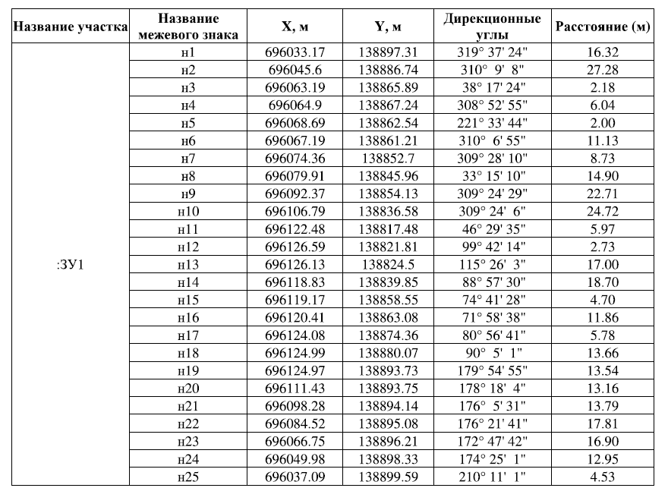Каталог координат поворотных точек образуемого земельного участка:

Общая площадь земельного участка составляет 3414 кв.м.

